Муниципальное бюджетное дошкольное образовательное учреждение детский сад №11 г. Нижний Ломов

Проект
«Хотим жить и работать в родном
городе Нижний Ломов»
для детей 6-7 лет

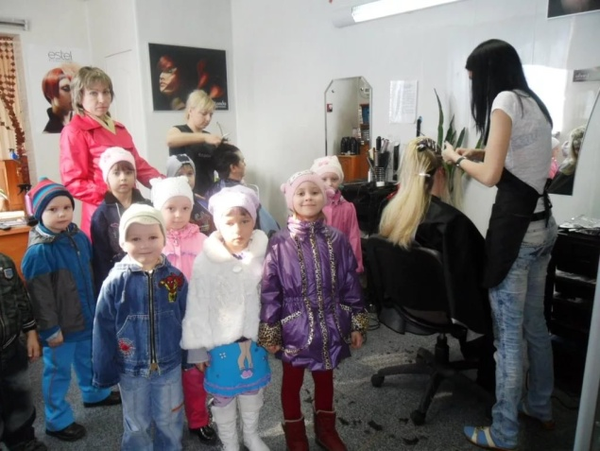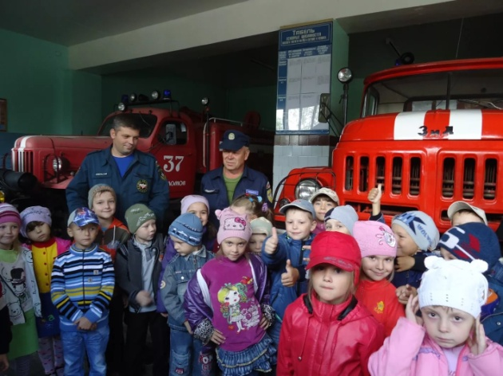

Подготовила:

Кнестяпина Н. Д.,
воспитатель МБДОУ
детского сада №11
г. Нижний Ломов

2015, г. Нижний Ломов

Вид проекта: долгосрочный.
Сроки реализации проекта: сентябрь – май.
Основные формы реализации проекта: экскурсии, НОД, игры, мини-выставки, фотовыставки, консультации для родителей.
Участники проекта: дети подготовительной к школе группы, воспитатели группы, родители.

Актуальность проекта.
Выбор профессии - ответственное дело, и от того, насколько правильно он сделан, зависит многое в жизни человека. Поэтому важно уже с младшего дошкольного возраста обращать внимание детей на то, что делают взрослые: родители, воспитатели, сотрудники детского сада и т.д. Целенаправленное знакомство дошкольников с разными профессиями взрослых людей закладывает основу выбора профессии из многочисленной сферы трудовой деятельности родителей и окружающих людей. Как же научить детей выбрать профессию по душе, чтобы в дальнейшем он смог стать мастером своего дела? Для этого необходимо начинать эту работу уже с детского сада. Для этого была определена цель: формирование представлений об основных профессиях жителей города Нижнего Ломова, об общественной значимости труда людей.
Ознакомление с трудовой деятельностью взрослых имеет решающее значение для формирования у ребенка первоначальных представлений о роли труда в жизни общества. Поэтому мы решаем задачу по ознакомлению с трудом взрослых в разных формах: как на занятиях, так и вне их (проводим наблюдения, экскурсии, рассматриваем иллюстрации, читаем художественную литературу, играем в сюжетно-ролевые игры).
Формирование обобщенных представлений о значимости труда взрослых требует наличия у детей, прежде всего четких понятий о том, что в каждом конкретном процессе достигается результат, имеющий точное назначение удовлетворять ту или иную потребность. Следовательно, знание назначения вещи позволит ребенку понять конкретную ценность каждого процесса (мытья посуды, шитья шапочки, приготовления котлет, стирки одежды, уборки территории и т. д.).
У представителей всех профессий есть свои передовики производства, ветераны труда. Чем дольше человек отдает себя выбранной профессии, тем совершеннее он владеет ею. Поэтому приобщение детей к миру профессий будет более эффективным, если работу построить на основе ознакомления дошкольников с профессиями взрослых нашего города, профессиями, которые получают в учебных заведениях нашего города.
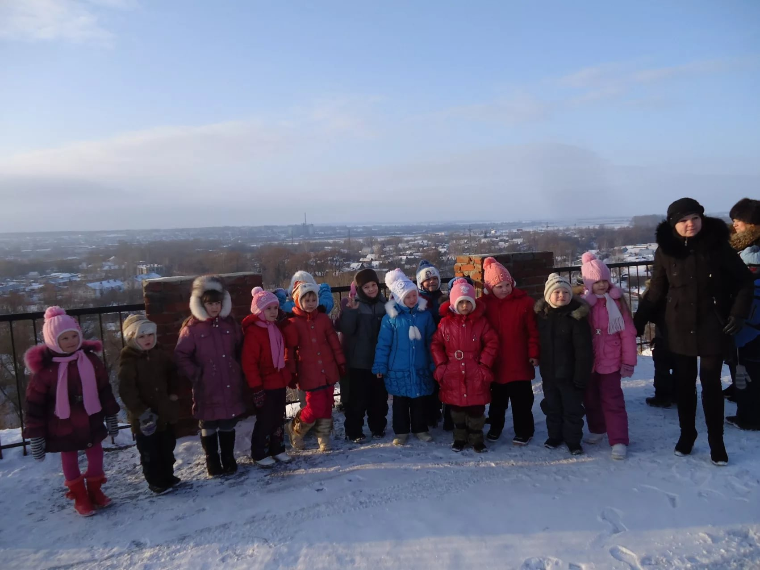
Цель проекта:
- Расширять и закреплять знания детей о профессиях взрослых, живущих в родном городе.
- Стимулировать у дошкольников интерес к профессиям родных и близких людей.
- Использовать воспитательный потенциал семьи в формировании у детей начал трудолюбия, глубокого чувства привязанности и сопричастности с историей своей семьи, ее профессиональных традиций.
- Формировать понимание роли труда в жизни человека и общества.
- Продолжать учить детей играть в творческие игры, отражающие профессиональную деятельность взрослых: играть большими группами, уметь выбирать тему, распределять роли с учетом возможностей и желаний каждого участника, продумывать и подбирать необходимые атрибуты для осуществления замысла, выполнять правила. Развивать творческую активность детей.
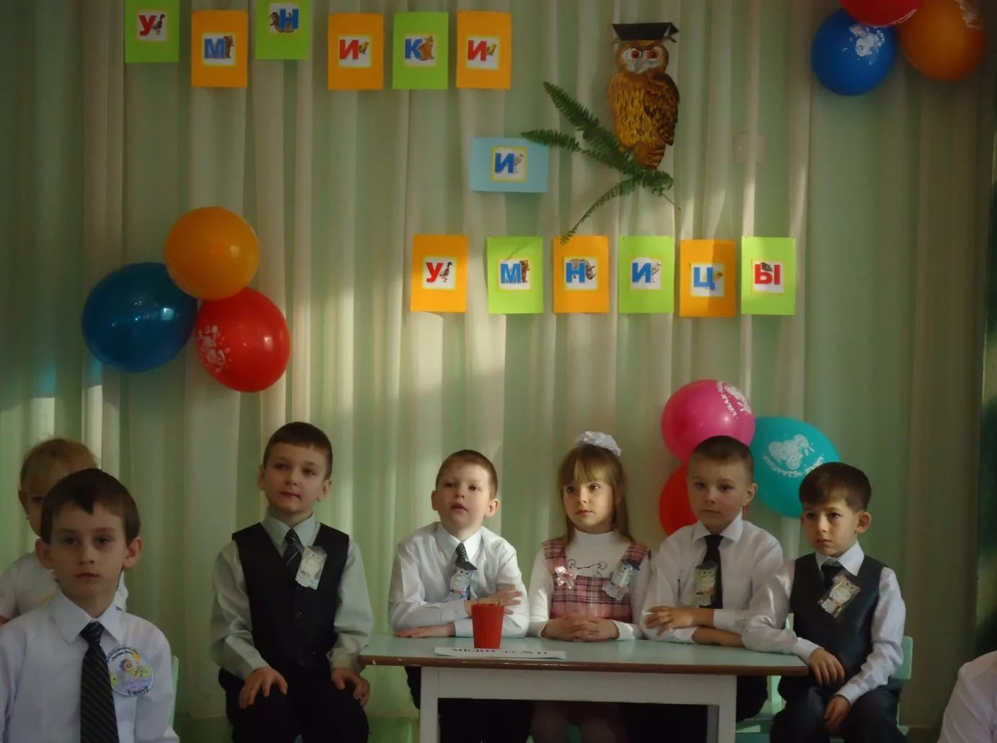

Цель конкретизирована в ряде задач:
1. Расширять представления детей о труде взрослых родного края.
2. Воспитывать интерес к различным профессиям, уделив особое внимание профессиям родителей и месту их работы.
3. Воспитывать уважение к людям труда.
4. Воспитывать потребность трудиться.
5. Приучать детей старательно выполнять поручения, беречь материалы и предметы, убирать их на место после работы.
6. Воспитывать желание участвовать в совместной трудовой деятельности наравне со всеми, стремление быть полезными окружающим, радоваться результатам коллективного труда.

Предполагаемый результат.
- Обогащать знания детей о городе, в котором они живут.
- Воспитание гордости за свою малую родину, желание сделать ее лучше.
- Формирование уважительного отношения к людям труда, истории, культуре и обычаям родного города, желание получить рабочие профессии и работать на предприятиях родного города.
- Умение отражать, полученные знания о рабочих специальностях (автослесарь, водитель автобуса) в сюжетно-ролевых играх детей.
- Развитие интереса к сравнению предметов окружающего мира, познанию их особенностей и назначению, к загадкам и самостоятельному придумыванию их.
- Оказание родителями активной помощи в сборе и пропаганде материалов о родном городе, фотографий о своей работе.
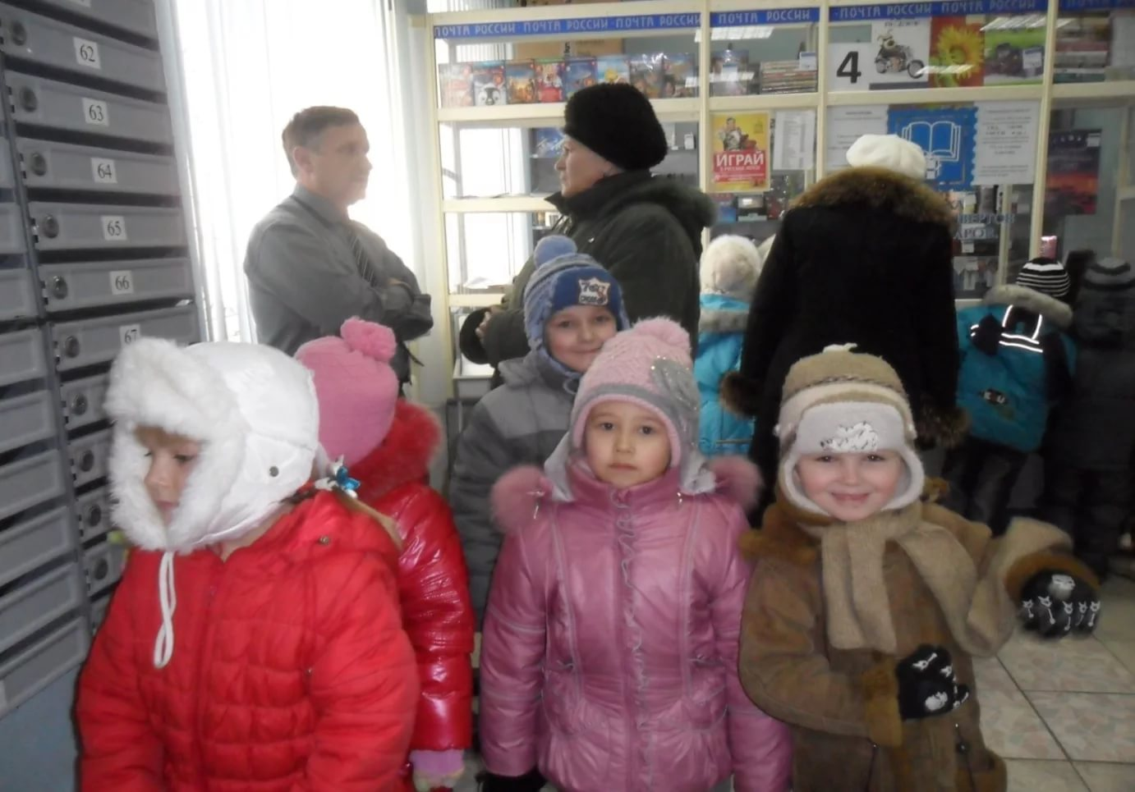

Этапы реализации проекта:

Первый этап - подготовительный
Изучение методической литературы
Составление перспективного плана
Создание развивающей предметно-пространственной среды
Подбор игр и оборудования
Создание условий для изобразительной и продуктивной деятельности
Второй этап - реализация проекта.
Третий этап - заключительный – презентация проекта.
Оформление фотоальбома «Наш город глазами детей»,
фотовыставки: «Моя мама трудится» к женскому дню 8 марта.

Список методической литературы:
Е. Ф. Купецкова «Человек на родной земле», Т.А.Шорыгина «Профессии. Какие они?», З. А. Ефанова « Знакомство с профессиями».
Реализация проекта:
мероприятия | сроки реализации
Познавательное развитие «Поговорим о профессиях» | сентябрь
Дидактическая игра: «Все профессии важны» | сентябрь
Консультация для родителей: «Как познакомить детей старшего дошкольного возраста с профессиями». | сентябрь
Беседа на тему: « Парикмахер». | сентябрь
Экскурсия в парикмахерскую. | сентябрь
Сюжетно-ролевая игра « Парикмахерская» | сентябрь
Познавательное развитие « Здоровые волосы – красота человека». | октябрь
Беседа на тему: «Пожарный – герой, он с огнём вступает в бой». | октябрь
Экскурсия в пожарную часть. | октябрь
Игра с мячом “Что будет, если ... ” | октябрь
Беседа на тему: «Пожар в квартире» | ноябрь
Чтение стихотворения С. Маршака « Пожар» | ноябрь
Дидактическая игра: «Кто какой, какая?» | ноябрь
Познавательное развитие: «Профессия почтальон». | декабрь
Экскурсия на почту. | декабрь
Сюжетно-ролевая игра «Почта». | декабрь
Чтение стихотворения С. Михалкова «Почта» | декабрь
Познавательно-речевое развитие « Повар » | январь
Сюжетно-ролевая игра «На кухне». | январь
Познавательное развитие «Профессии автослесарь и водитель автобуса – нужные и важные». | январь
Экскурсия в Нижнеломовский многопрофильный техникум. | январь
Беседа о профессии контролера, кондуктора, диспетчера, кассира по продажам билетов. | февраль
Экскурсия на автовокзал. | февраль
Сюжетно-ролевая игра «Поездка в автобусе». | февраль
Участие в районном конкурсе «Умники и умницы» профориентационной направленности. | февраль
Организовать фотовыставку: «Моя мама трудится». | март
Составление описательных рассказов о профессии своих родителей. | март
Познавательное развитие « Врач». | март
Экскурсия в медицинский кабинет. | апрель
Сюжетно-ролевая игра « На приеме у врача». | апрель
Дидактическая игра: «Кому, что нужно для работы?» | апрель
Рисование на тему: «Моя будущая профессия». | май
Беседа о знаменитых земляках. | май
Экскурсия на Советскую площадь, знакомство со знаменитыми земляками, чьи фотографии размещены на алее Труда и Почёта. | май
Итоговое мероприятие: «Все профессии нужны, все профессии важны». | май

